«Қазақстанның қасиетті географиясы» Жобасы
18 ғасыр ескерткіші
Ақмола облысы Астрахан ауданы
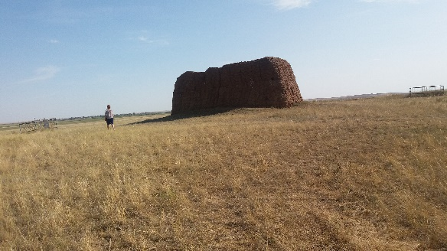Біз «Туған жер» жобасымен қатар «Қазақстанның қасиетті географиясы» жобасына қатысуды бастадық. Бұндай жерлер біздің ауданда жетерлік, біз Жамбыл а. кесенесінің тарихын зерттеуді тандадық.
Қорғанның биіктігі 2 метр, жер және қиыршық тастардан салынған «Аққудың адалдығы» киіз үй тәріздес кесенесі орналасқан.
18 ғасырдың мәдени ескерткіші Астрахан ауылынан солтүстік-батысқа 52 км., Астана-Атбасар автожолынан батысқа қарай 3,5 км орналасқан. Ескерткіштің өлшемдері: кесененің диаметрі – 9,7 м., биіктігі – 4 м., қабырғаларының қалыңдығы – 1,5м.
Ескерткіш орта ғасырлардағы Солтүстік Қазақстанның жерлеу дәстүрлерімен мінезделеді. Жақсы күйде сақталған. Бұл жерде әр түрлі рулардан шыққан жас жігіт пен қыздың махабатын баяндайтын ескерткіш туралы аңыз бар, аңызда айтылып кеткендей бұл екі ғашықтың бірге болуына ата аналары рұқсат етпеген, сондықтан бұл қорған жастардың кездесуіне арналған жер болды, қыздың әкесі оларды осы жерде ұстап алып жігітті өлтірді, қыз да бұл өмірде ғашығысыз өмір сүргісі келмегендіктен осы жерде өз – өзіне қол жұмсады.
Өлтірілген жастарға арнап, қыздың әкесі керемет мавзолей салды. Оның қабырғаларының мықтылығы соншалықты, міне 3 ғасыр бойы дала желдеріне, аязды борандарға, жаңбырларға бағынбауда. Халық ауызында олар органикалық заттардан яғни ешкі майынан, жылқы жалынан, ұсақ жануарлардың сүйектерінен салынғаны жөнінде айтылуда.
3 ғасыр өтіп кетті, Есіл өзені де ағуда, кесене болса өзінің ұлылығымен әлі де болса тұр, халық оны «Аққудың адалдығы» деп атайтыны да сондықтан. Оған жастар өздерінің үйлену тойларында барып, өмір соңына дейін бір біріне сенімді болу үшін тілек тілейді.
